// Resolver los siguientes ejercicios:

/* 1) Resolver "Hola Mundo" con promesa
Enunciado: Crea hola() que devuelva una promesa resuelta con "Hola Mundo" después de 200 ms. Consúmela con then y con await.*/

function hola() {
return new Promise((resolve) => {
setTimeout(() => {
resolve("Hola Mundo");
}, 200);
});
}

// Consumir con then
console.log("=== Hola Mundo ===");
hola().then((mensaje) => {
console.log("Con then:", mensaje);
});

// Consumir con await
(async () => {
const mensaje = await hola();
console.log("Con await:", mensaje);
})();

/* 2) Validar parámetro y rechazar
Enunciado: Crea validarNumero(n) que:
• si n no es número o es NaN, rechaza con Error("No es número").
• si es número, resuelve con n * 2 tras 150 ms. Maneja el error con try/catch.*/

function validarNumero(n) {
return new Promise((resolve, reject) => {
if (typeof n !== "number" || isNaN(n)) {
reject(new Error("No es número"));
} else {
setTimeout(() => {
resolve(n * 2);
}, 150);
}
});
}

// Probar con número válido y con error
console.log("\n=== Validar número ===");
(async () => {
try {
const resultado = await validarNumero(5);
console.log("Resultado válido:", resultado);
} catch (error) {
console.error("Error:", error.message);
}

try {
const resultado = await validarNumero("texto");
console.log("Resultado:", resultado);
} catch (error) {
console.error("Error capturado:", error.message);
}
})();

/* 3) Encadenar transformaciones
Enunciado: Con obtenerBase() que devuelve 10 tras 100 ms, encadena:
• sumar 5,
• multiplicar por 3,
• convertir a string "resultado: X".*/

function obtenerBase() {
return new Promise((resolve) => {
setTimeout(() => {
resolve(10);
}, 100);
});
}

console.log("\n=== Encadenar transformaciones ===");
obtenerBase()
.then((valor) => valor + 5)
.then((valor) => valor * 3)
.then((valor) => `resultado: ${valor}`)
.then((resultado) => {
console.log(resultado);
});

/*4) Paralelizar con Promise.all
Enunciado: Crea tarea(id, ms) que resuelva id tras ms. Lanza 3 tareas en paralelo (300, 100, 200) y muestra el array de resultados.*/

function tarea(id, ms) {
return new Promise((resolve) => {
setTimeout(() => {
resolve(id);
}, ms);
});
}

console.log("\n=== Promise.all ===");
Promise.all([tarea(1, 300), tarea(2, 100), tarea(3, 200)]).then(
(resultados) => {
console.log("Resultados:", resultados);
}
);

/*5) El primero en llegar con race
Enunciado: Con dos tareas (150 ms y 400 ms), usa Promise.race para imprimir cuál terminó primero.*/

console.log("\n=== Promise.race ===");
Promise.race([tarea("Tarea A", 150), tarea("Tarea B", 400)]).then((ganador) => {
console.log("Terminó primero:", ganador);
});

/*6) allSettled con éxito y error
Enunciado: Ejecuta 3 promesas, donde una falle. Usa Promise.allSettled y muestra status de cada una.*/

console.log("\n=== Promise.allSettled ===");
Promise.allSettled([
Promise.resolve("Éxito 1"),
Promise.reject("Error en promesa 2"),
Promise.resolve("Éxito 3"),
]).then((resultados) => {
resultados.forEach((resultado, index) => {
console.log(
`Promesa ${index + 1}:`,
resultado.status,
resultado.status === "fulfilled" ? resultado.value : resultado.reason
);
});
});

/*7) Timeout simple (corta operaciones lentas)
Enunciado: Implementa conTimeout(promesa, ms) que rechace con "Timeout" si la promesa tarda más que ms.*/

function conTimeout(promesa, ms) {
return Promise.race([
promesa,
new Promise((_, reject) => {
setTimeout(() => {
reject(new Error("Timeout"));
}, ms);
}),
]);
}

console.log("\n=== Timeout ===");
(async () => {
try {
const resultado = await conTimeout(tarea("Rápida", 100), 200);
console.log("Completada:", resultado);
} catch (error) {
console.error("Error:", error.message);
}

try {
const resultado = await conTimeout(tarea("Lenta", 500), 200);
console.log("Completada:", resultado);
} catch (error) {
console.error("Error capturado:", error.message);
}
})();

/*8) Secuencial por dependencia
Enunciado: Simula un flujo:
1. login(user, pass) → resuelve {token} (100 ms),
2. perfil(token) → resuelve {nombre} (120 ms).
Ejecuta secuencialmente (perfil depende del token).*/
function login(user, pass) {
return new Promise((resolve) => {
setTimeout(() => {
resolve({ token: "token123" });
}, 100);
});
}

function perfil(token) {
return new Promise((resolve) => {
setTimeout(() => {
resolve({ nombre: "Juan Pérez" });
}, 120);
});
}

console.log("\n=== Secuencial por dependencia ===");
(async () => {
const { token } = await login("usuario", "password");
const { nombre } = await perfil(token);
console.log("Perfil obtenido:", nombre);
})();

function getUsuario(id) {
return new Promise((resolve, reject) => {
setTimeout(() => {
if (id <= 0) {
reject(new Error(`ID ${id} no válido`));
} else {
resolve({ id, nombre: `Usuario ${id}` });
}
}, 100);
});
}

console.log("\n=== Map paralelo + manejo de errores ===");
const ids = [1, 2, 0, 3];
Promise.allSettled(ids.map((id) => getUsuario(id))).then((resultados) => {
resultados.forEach((resultado, index) => {
const id = ids[index];
if (resultado.status === "fulfilled") {
console.log(`Usuario ${id}:`, resultado.value.nombre);
} else {
console.log(`Error para usuario ${id}:`, resultado.reason.message);
}
});
});

CASOS DE USO
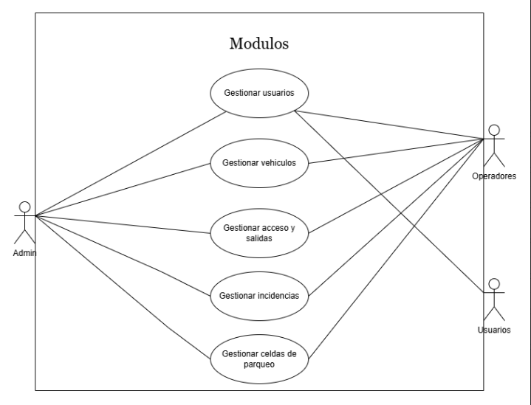
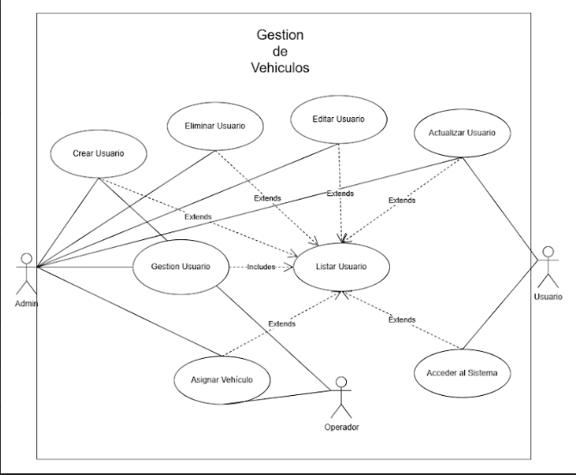
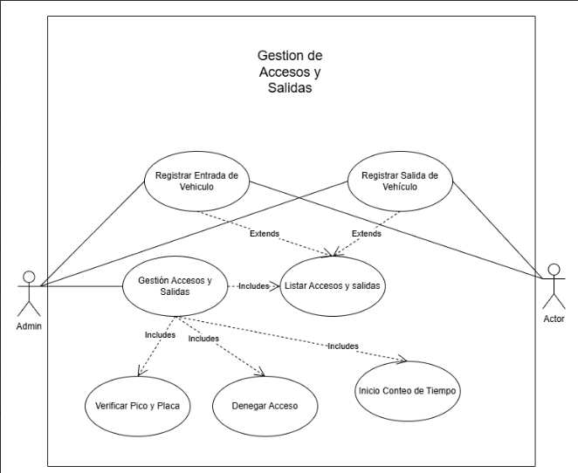
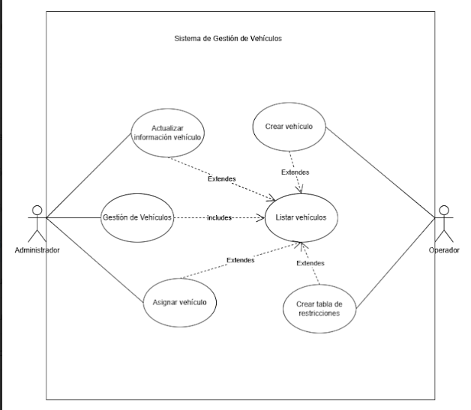
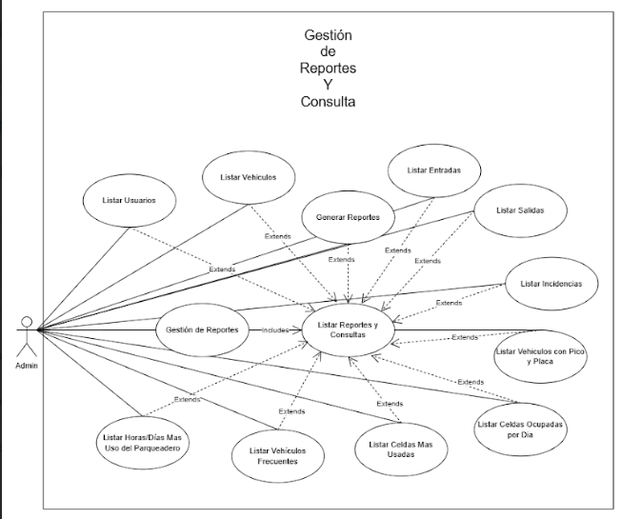
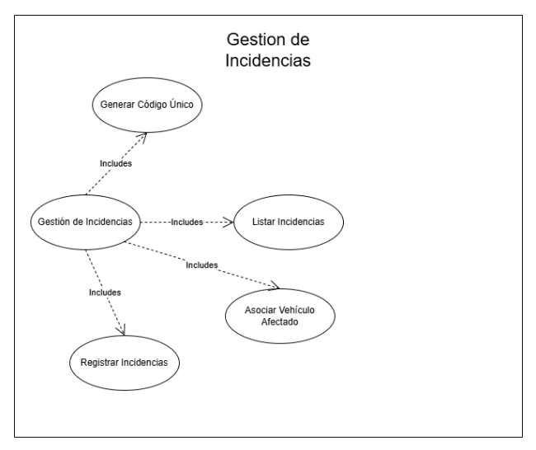
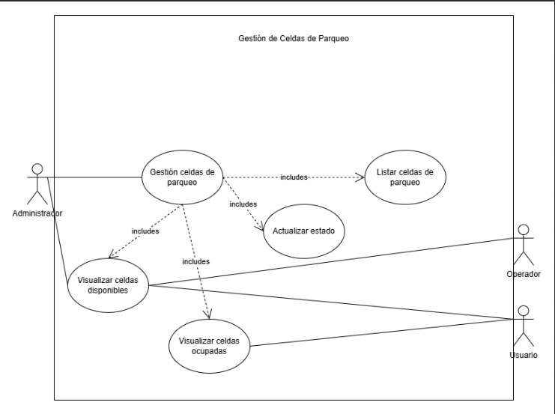
BASE DE DATOS MONGODB
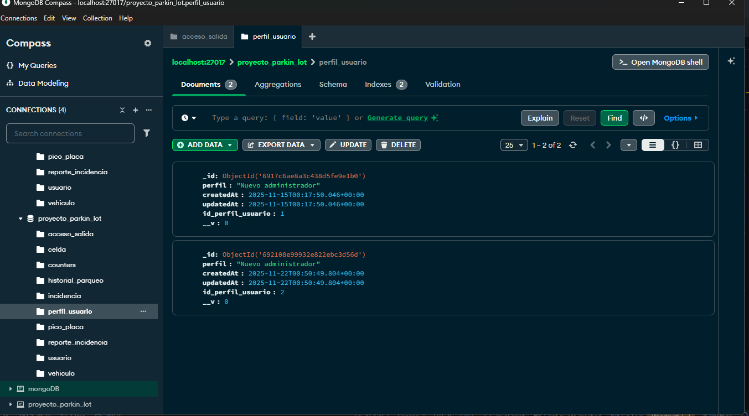
EVIDENCIAS API (SEND REQUEST)
